Actividad 5



Estudiante

Tarea 7

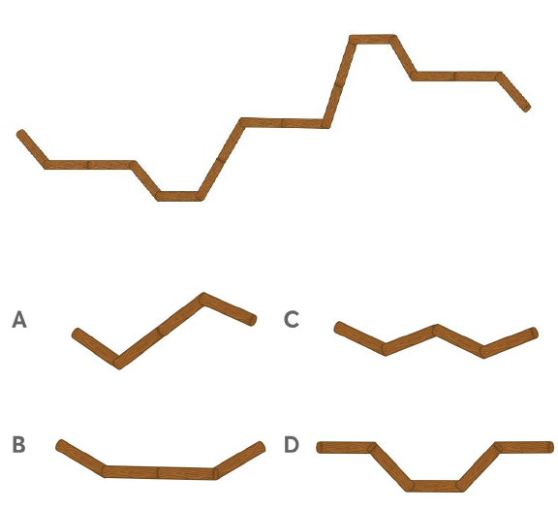



La respuesta es la A: porque al distribuirlo de forma fractal se puede construir paso a paso el gráfico para asimilar la estructura de la figura haciéndolo de una forma siempre a una compleja.